**STUDI LITERATUR**

**SISTEM INFORMASI MANAJEMEN ARSIP SURAT BERBASIS WEB**

**( STUDI KASUS SMK BINA RAHAYU )**

Diajukan untuk Memenuhi Nilai Metodologi Penelitian Teknologi Informasi



DOSEN PENGAMPU

Prof. Dr. Iskandar Fitri, S.T., M.T.

DISUSUN OLEH

Rifky Syaifulloh 173112706450112

Kelas R.02

**PRODI INFORMATIKA**

**FAKULTAS TEKNOLOGI KOMUNIKASI & INFORMATIKA**

**UNIVERSITAS NASIONAL**

**2020**

**KATA PENGANTAR**

Puji syukur saya panjatkan kehadirat Allah SWT., yang telah memberikan saya kelancaran dalam menyelesaikan makalah pada mata kuliah Metodologi Penelitian Teknologi Informasi tentang Studi Literatur yang berjudul “Studi Literatur Sistem Informasi Manajemen Arsip Surat Berbasis Web (Studi Kasus SMK Bina Rahayu)”, sehingga makalah ini dapat terselesaikan dalam waktu yang telah direncanakan. Tersusunnya makalah ini tentunya tidak lepas dari peran serta berbagai pihak yang telah memberikan bantuan secara dukungan maupun materil, baik langsung maupun tidak langsung. Oleh karena itu saya mengucapkan terima kasih kepada :

1. Tuhan Yang Maha Esa yang telah memberikan kelancaran dalam menyelesaikan makalah ini.
2. Prof. Dr. Iskandar Fitri, S.T., M.T., selaku Dosen mata kuliah Metodologi Penelitian Teknologi Informasi.
3. Orangtua yang telah memberikan dukungan dan bantuan kepada penulis sehingga makalah ini dapat terselesaikan.
4. Teman-teman yang telah membantu dan meberikan kritik saran sehingga makalah ini dapat saya selesaikan.

Akhir kata, saya sebagai penulis meminta maaf jika makalah ini memiliki banyak kekurangan. Kritik dan saran saya harapkan agar dalam pembuatan makalah selanjutnya dapat menjadi lebih baik.

Depok, 14 April 2020

Rifky Syaifulloh

**DAFTAR ISI**

KATA PENGANTAR i

DAFTAR ISI ii

DAFTAR GAMBAR iv

DAFTAR TABEL vi

BAB 1

PENDAHULUAN 1

1.1 Latar Belakang 1

1.2 Rumusan Masalah 1

1.3 Tujuan 2

BAB 2

PEMBAHASAN 3

2.1 Literatur Jurnal 3

2.1.1 Literatur Jurnal 1 3

2.1.2 Literatur Jurnal 2 7

2.1.3 Literatur Jurnal 3 10

2.1.4 Literatur Jurnal 4 15

2.1.5 Literatur Jurnal 5 19

2.1.6 Literatur Jurnal 6 23

2.1.7 Literatur Jurnal 7 27

2.1.8 Literatur Jurnal 8 28

2.1.9 Literatur Jurnal 9 30

2.1.10 Literatur Jurnal 10 33

2.2 Studi Perbandingan Jurnal 36

BAB 3

PENUTUP 39

3.1 Kesimpulan 39

3.2 Saran 39

DAFTAR PUSTAKA 40

**DAFTAR GAMBAR**

Gambar 1. Tampilan Halaman Login 4

Gambar 2. Tampilan Menu Data User 4

Gambar 3. Tampilan Halaman Home Kepala Urusan 4

Gambar 4. Tampilan Data Halaman Arsip Surat 5

Gambar 5. Tampilan Halaman Menu Data Disposisi Surat 5

Gambar 6. Tampilan Halaman Menu Data Kepala Seksi 6

Gambar 7. Tampilan Halaman Menu Data Caraka 6

Gambar 8. Form Login 8

Gambar 9. Form Kode Surat 8

Gambar 10. Tampilan Surat Masuk 8

Gambar 11. Form Tambah Data Surat Masuk 9

Gambar 12. Tampilan Halaman Disposisi Surat Masuk 9

Gambar 13. Tampilan Halaman Pencatatan Surat Keluar 9

Gambar 14. Tampilan Cetak Agenda Surat Keluar 10

Gambar 15. Tampilan Halaman Utama Sistem 11

Gambar 16. Tampilan Halaman Utama Admin 11

Gambar 17. Tampilan Halaman Mengubah Data Admin 12

Gambar 18. Tampilan Halaman Logout 12

Gambar 19. Tampilan Halaman Mengelola Data Pegawai 12

Gambar 20. Tampilan Halaman Mengelola Data Jenis Arsip 13

Gambar 21. Tampilan Halaman Tambah Data Jenis Arsip 13

Gambar 22. Tampilan Halaman Mengelola Data Arsip 13

Gambar 23. Tampilan Halaman Tambah Data Arsip 14

Gambar 24. Tampilan Halaman Mengelola Data Peminjaman Arsip 14

Gambar 25. Tampilan Halaman Tambah Data Peminjaman Arsip 14

Gambar 26. Tampilan Halaman Pilihan Kategori Laporan Arsip 15

Gambar 27. Tampilan Login 16

Gambar 28. Tampilan Dashboard 17

Gambar 29. Daftar Arsip Surat Keluar 17

Gambar 30. Tambah Arsip Surat Keluar 17

Gambar 31. Daftar Arsip Surat Masuk 18

Gambar 32. Halaman Tambah Arsip Surat Masuk 18

Gambar 33. Tampilan Login 20

Gambar 34. Tampilan Dashboard 20

Gambar 35. Tampilan Daftar Arsip 21

Gambar 36. Tampilan Index Arsip 21

Gambar 37. Tampilan Upload Arsip 21

Gambar 38. Tampilan Download Arsip 22

Gambar 39. Tampilan Parameter Laporan 22

Gambar 40. Diagram Context Sistem penarsipan UNP 24

Gambar 41. Form Login 24

Gambar 42. Form Menu 24

Gambar 43. Form Agenda 25

Gambar 44. Form Instansi Pengguna 25

Gambar 45. Form Administrator 25

Gambar 46. Form Catat Surat 26

Gambar 47. Form Tambah Data 26

Gambar 48. Data Dashboard admin Bidang Umum 27

Gambar 49. Menu Dashboard pada user Kepala Badan 28

Gambar 50. Halaman Utama Sistem 29

Gambar 51. Halaman Utama Admin 29

Gambar 52. Tampilan login 31

Gambar 53. Halaman Utama Admin 31

Gambar 54. Halaman Data Admin/user 31

Gambar 55. Halaman Data Pegawai 32

Gambar 56. Halaman Data Surat Masuk 32

Gambar 57. Halaman Data Surat Keluar 32

Gambar 58. Halaman utama admin 34

Gambar 59. Halaman utama Sekretaris 34

Gambar 60. Halaman utama Kepala Desa 34

**DAFTAR TABEL**

Tabel 1. Kelebihan dan kekurangan Jurnal 1 6

Tabel 2. Kelebihan dan kekurangan Jurnal 2 10

Tabel 3. Kelebihan dan kekurangan Jurnal 3 15

Tabel 4. Kelebihan dan kekurangan Jurnal 4 18

Tabel 5. Kelebihan dan kekurangan Jurnal 5 22

Tabel 6. Kelebihan dan Kekurangan Jurnal 6 26

Tabel 7. Kelebihan dan Kekurangan Jurnal 7 28

Tabel 8. Kelebihan dan Kekurangan Jurnal 8 29

Tabel 9. Kelebihan dan Kekurangan Jurnal 9 33

Tabel 10. Kelebihan dan Kekurangan Jurnal 10 35

Tabel 11. Perbandingan Jurnal 1 - 5 36

Tabel 12. Perbandingan Jurnal 6 - 10 38

**BAB I**

**PENDAHULUAN**

* 1. **Latar Belakang**

Pada dasarnya metode ilmiah memastikan didapatkannya suatu kesimpulan yang didukung oleh bukti-bukti dan tersusun secara sistematis. Jika tidak dilakukan metode ilmiah maka percobaan yang dilakukan akan meragukan dan tidak dapat ditetapkan rumus yang jelas akan terjadinya suatu fenomena. Studi literatur ini dilakukan oleh peneliti setelah menentukan topik penelitian dan ditetapkannya rumusan permasalahan, sebelum terjun ke lapangan untuk mengumpulkan data yang diperlukan.

Studi literatur adalah mencari referensi teori yang relefan dengan kasus atau permasalahan yang ditemukan. Referensi ini dapat dicari dari buku, jurnal, artikel laporan penelitian, dan situs-situs di internet. Output dari studi literatur ini adalah terkoleksinya referensi yang relefan dengan perumusan masalah dan terbentuknya rujukan yang terkait dengan perumusan masalah.

* 1. **Rumusan Masalah**

Penulis telah menyusun beberapa rumusan masalah pada makalah ini, antara lain :

1. Bagaimana 10 contoh jurnal Sistem Informasi Manajemen Arsip Surat berbasis Web yang dipilih ?
2. Bagaimana pemetaan kelemahan dan kelebihan dari 10 jurnal tersebut ?
3. Bagaimana menyusun tabel perbandingan dari beberapa jurnal yang dipilih ?
   1. **Tujuan Masalah**

Tujuan dari penulisan makalah ini antara lain :

1. Untuk mengetahui bagaimana jurnal Sistem Informasi Manajemen Arsip Surat berbasis Web yang dipilih.
2. Untuk mengetahui kelemahan dan kelebihan dari 10 contoh jurnal tersebut.
3. Untuk mengetahui tabel perbandingan pada beberapa jurnal yang dipilih.

# 

# **BAB 2**

# **PEMBAHASAN**

* 1. **Literatur Jurnal**
     1. **Literatur Jurnal 1**

Judul : Pengembangan Sistem Informasi Manajemen Arsip dan Disposisi Surat Berbasis Web di BPN Kota Padang

Penulis : Muhamad Ghozi & Dedy Irfan

There are many letters were made and received in the administration section at BPN Kota Padang, so the search for data would be inefficient in terms of time and human power using a manual system. So that at this time a structured letter management administration system is needed to search existing data and report creation. This information system of archives management and disposition management was designed by using prototyping method based on web involving the PHP programming language (PHP Hypertext Preprocessor) based on framework codeigniter, JavaScript, Jquery. While the database used is MYSQL. In system design involved Use Case, Activity Diagram, Context Diagram, Flowmap, Sequence Diagram and ERD. This system also uses alias in addressing by applying htaccess to the actual address file as one of the security system. This information system involves five users such as admin, head of affairs, head of office, section head, and messenger. These five levels of registered users have a private account to be able to enter the system such as username and password with MD5 encryption. Because this is web based, this archival application has the ability to be accessed anywhere, the Head of Affairs can manage by user login so that they can add, edit, delete and save incoming and outgoing mail, can search incoming mail and outgoing mail based on sender and subject, results Search can be ordered according to the letter ID or date of the letter, and able to print the report. The results obtained from the implementation of this letter archive application is to make the Administration officer easier in managing the archiving of letters that were once manually and now it computerized, and is very helpful for employees in saving the letters at BPN Kota Padang.

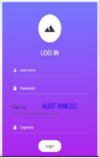

Gambar 1. Tampilan Halaman Login

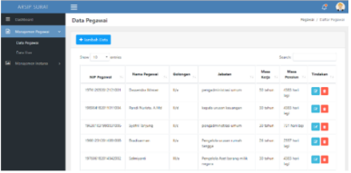

Gambar 2. Tampilan menu Data User

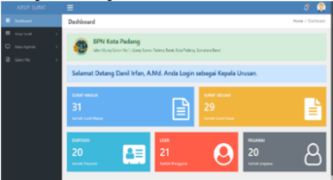

Gambar 3. Tampilan halaman home Kepala urusan

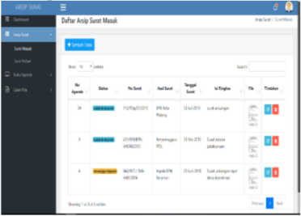

Gambar 4. Tampilan data halaman arsip surat

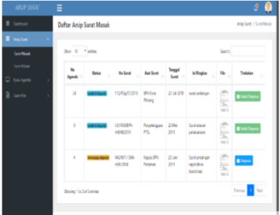

Gambar 5. Tampilan halaman menu data disposisi surat

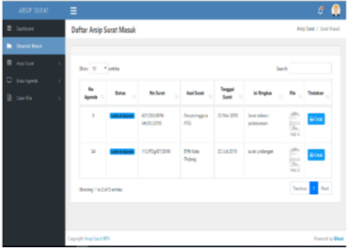

Gambar 6. Tampilan halaman menu data kepala seksi

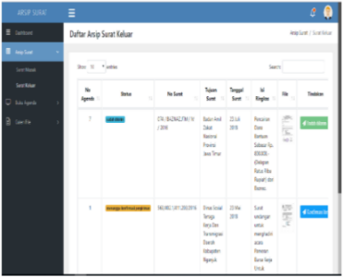

Gambar 7. Tampilan halaman menu data caraka

|  |  |
| --- | --- |
| Kelebihan | Kekurangan |
| Terdapat perencanaan sistem | Aplikasi tidak bisa untuk langsung mencetak surat |
| Terdapat Use Case serta alur penggunaan aplikasi | Tidak diketahui bisa atau tidak untuk export ke file Excel |
| Terdapat Entity Relationship Diagram |  |
| Terdapat Diagram Flow |  |
| Pengujian sistem lengkap |  |

Tabel 1. Kelebihan dan Kekurangan Jurnal 1

* + 1. **Literatur Jurnal 2**

Judul : Sistem Administrasi Pengelolaan Arsip Surat Masuk Dan Surat Keluar Berbasis Web

Penulis : Fauzan Masykur & Ibnu Makruf Pandu Atmaja

Pengelolaan arsip surat masuk dan surat keluar selama ini masih dilakukan secara konvensional berupa hard copy atau lembaran-lembaran kertas yang menyulitkan dalam hal pencarian jika sewaktu-waktu dibutuhkan. Surat yang masuk beberapa tahun yang lalu tentu akan sulit dicari jika menggunakan cara penyimpanan berupa hard copy baik itu karena semakin menumpuknya arsip atau dikarenakan arsip surat yang sudah rusak. Kesulitan dan kerumitan tersebut dapat diatasi dengan memanfaatkan kemajuan teknologi informasi yakni memanfaatkan bahasa pemrograman PHP dan database MySql untuk mengelola arsip surat keluar dan surat masuk. Pengelolaan memanfaatkan bahasa pemrograman PHP dan database MySql tersebut tidak lagi berupa hardcopy atau lembaran kertas namun sudah berupa file hasil dari pemindai atau scan dari surat yang asli. Arsip hasil scan akan disimpan dengan kode-kode tertentu untuk memudahkan dalam pencarian sehingga arsip yang masuk sudah beberapa tahun yang lalu tidak rusak dan mudah dicari.

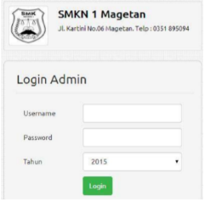

Gambar 8. Form Login

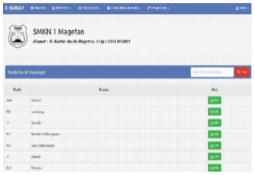

Gambar 9. Form Kode Surat

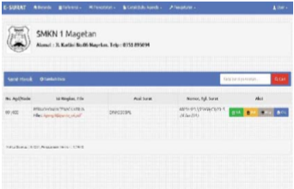

Gambar 10. Tampilan Surat Masuk

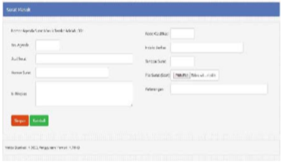

Gambar 11. Form Tambah Data Surat Masuk

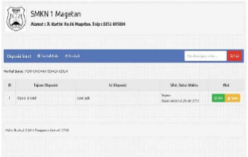

Gambar 12. Tampilan Halaman Disposisi Surat Masuk

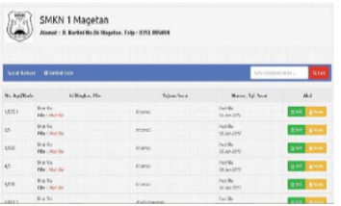Gambar 13. Tampilan Halaman Pencatatan Surat Keluar

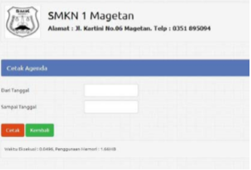

Gambar 14. Tampilan Cetak Agenda Surat Keluar

|  |  |
| --- | --- |
| Kelebihan | Kekurangan |
| Terdapat Flowchart surat | Tidak adanya tabel pengujian aplikasi |
| Aplikasi bisa langsung mencetak surat | Tidak adanya Use Case |
| Adanya Data Flow Diagram | Tidak diketahui bisa atau tidak untuk export ke file Excel |

Tabel 2. Kelebihan dan Kekurangan Jurnal 2

* + 1. **Literatur Jurnal 3**

Judul : Analisis Dan Perancangan Sistem Informasi Pengelolaan Arsip Berbasis Web (Studi Kasus: Pada Komisi Pemilihan Umum (KPU) Kabupaten Tebo)

Penulis : Basri & Joni Devitra

Arsip adalah rekaman kegiatan atau peristiwa dalam berbagai bentuk dan media yang harus dapat dikelola dengan baik dan teliti. Pengelolaan arsip di Komisi Pemilihan Umum (KPU) Kabupaten Tebo masih dikelola dengan cara manual, yaitu dengan mengumpulkan dokumen/arsip yang berkaitan dengan semua kegiatan di KPU dalam satu tempat dan disimpan di lemari penyimpanan. Pengelolaan yang seperti ini menyebabkan tidak adanya ketelitian dalam mengelola arsip sesuai klasifikasi dan tempat pengarsipan berdasarkan dengan jenis dan kepentingannya, akibatnya petugas mengalami kesulitan dalam pencarian dokumen yang dibutuhkan. Untuk itu diperlukan sebuah sistem informasi pengelolaan arsip berbasis web yang dapat mempermudah kerja petugas dalam melakukan pengelolaan dan pencarian arsip. Sistem informasi pengeloaan arsip berbasis web pada Komisi Pemilihan Umum (KPU) Kabupaten Tebo ini dirancang dengan menggunakan bahasa pemrograman PHP dan menggunakan teknik pemodelan berbasis objek untuk menggambarkan analisa dan desain sistem, yaitu dalam bentuk diagram use case, diagram class, dan diagram activity. Output dari penelitian ini berupa rancangan prototype sistem informasi pengelolaan arsip berbasis web pada Komisi Pemilihan Umum (KPU) Kabupaten Tebo yang dapat memberikan fasilitas layanan pengarsipan meliputi : surat masuk dan surat keluar dari KPU, arsip autentifikasi perolehan suara parpol pada pemilu, serta kebsahan PAW anggota DPRD yang diberhentikan.

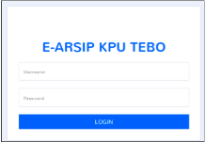

Gambar 15. Tampilan Halaman Utama Sistem

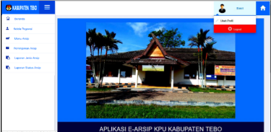

Gambar 16. Tampilan Halaman Utama Admin

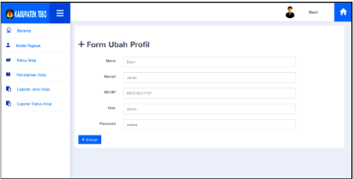

Gambar 17. Tampilan Halaman Mengubah Data Admin

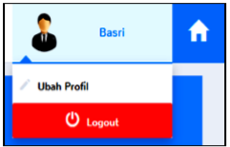

Gambar 18. Tampilan Halaman Logout

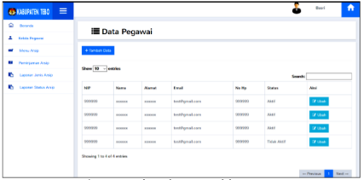

Gambar 19. Tampilan Halaman Mengelola Data Pegawai

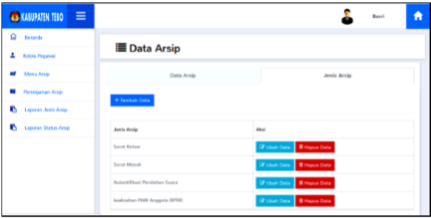

Gambar 20. Tampilan Halaman Mengelola Data Jenis Arsip

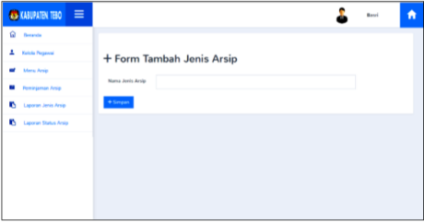

Gambar 21. Tampilan Halaman Tambah Data Jenis Arsip

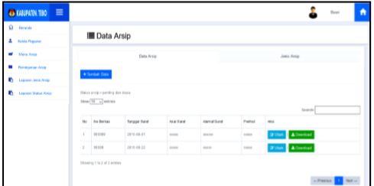

Gambar 22. Tampilan Halaman Mengelola Data Arsip

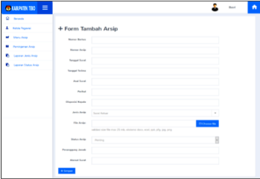

Gambar 23. Tampilan Halaman Tambah Data Arsip

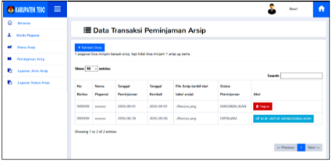

Gambar 24. Tampilan Halaman Mengelola Data Peminjaman Arsip

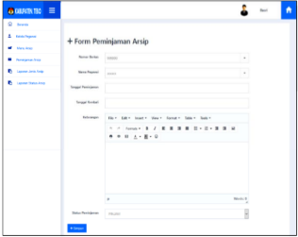

Gambar 25. Tampilan Halaman Tambah Data Peminjaman Arsip

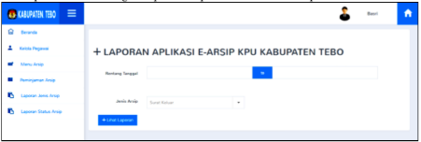

Gambar 26. Tampilan Halaman Pilihan Kategori Laporan Arsip Berdasarkan Jenis Arsip

|  |  |
| --- | --- |
| Kelebihan | Kekurangan |
| Terdapat Alur penelitian | Tidak adanya tabel pengujian aplikasi |
| Adanya laporan hasil penelitian | Masih prototype |
| Terdapat Use Case dan diagram class | Belum memperhatikan masalah keamanan data (security) |
| Bahan dan alat penelitian yang lengkap |  |

Tabel 3. Kelebihan dan Kekurangan Jurnal 3

* + 1. **Literatur Jurnal 4**

Judul : Sistem Informasi Pengarsipan Dokumen Berbasis Web

Penulis : Agustina Simangunsong

Arsip mempunyai peranan yang penting dalam sebuah instansi atau perusahaan dan digunakan dalam mendukung proses administrasi atau kegiatan yang dilakukan diperusahaan. Apabila arsip yang dimiliki kurang baik pengelolaannya dapat mengakibatkan sulitnya menemukan informasi yang telah disimpan dan akhirnya dapat menghambat tahapan proses pekerjaan selanjutnya. Oleh karena itu sebaiknya arsip dikelola menggunakan sistem pengelolaan arsip yang baik dan benar. Pada penelitian ini dibahas bagaimana merancang, menerapkan sistem serta pemeliharaan dan keamanan dokumen sehingga terhindar dari kerusakan.sistem dibuat dengan menggunakan aplikasi php mysql dengan tujuan pengarsipan dokumen yang berbasis web ini dilakukan untuk membantu dan mencegah proses yang sangat lama dalam penyimpanan maupun pencarian suatu dokumen yang dibutuhkan diwaktu yang cepat, tepat dan terperinci. Oleh karena itu sistem ini sangat membantu pihak SDM di Perumnas Regional – I Medan dalam melakukan pekerjaan dengan efektif dan efesien. Metode pengumpulan data dalam penelitian ini yaitu studi kepustakaan, wawancara, observasi,dan dokumen. Berdasarkan pembahasan pengarsipan dokumen berbasis web pada Perumnas Regional-I Medan peneliti berharap sistem yang dibuat membantu dan memudahkan bagian SDM dalam proses penyimpanan, pencarian dan dokumen yang tak mudah hilang atau tercecer.

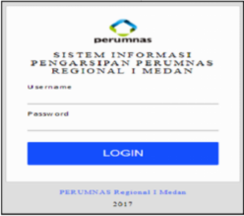

Gambar 27. Tampilan Login

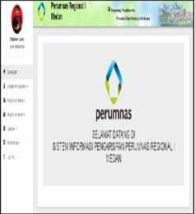

Gambar 28. Tampilan Dashboard

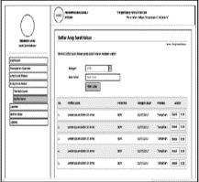

Gambar 29. Daftar Arsip Surat Keluar

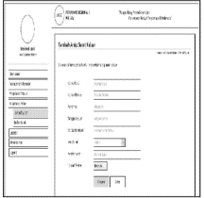

Gambar 30. Tambah Arsip Surat Keluar

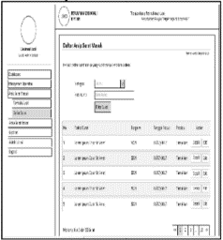

Gambar 31. Daftar Arsip Surat Masuk

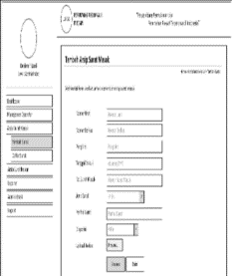

Gambar 32. Halaman Tambah Arsip Surat Masuk

|  |  |
| --- | --- |
| Kelebihan | Kekurangan |
| Terdapat Use Case Diagram | Tidak adanya perencanaan sistem |
| Adanya Class Diagram | Sistem dibangun dengan pemograman procedural atau terstruktur dan tidak menggunakan FrimeWork php yang berbasis objek |
| Aplikasi dapat langsung mencetak surat |  |
| Mengimplementasikan encode pada id yang dikirim melalui url, untuk mencegah serangan SQL injection |  |
| Mampu Menangani serangan xss (Cross Site Scriptvs) |  |
| Bersifat online |  |

Tabel 4. Kelebihan dan Kekurangan Jurnal 4

* + 1. **Literatur Jurnal 5**

Judul : PENGEMBANGAN SISTEM INFORMASI MANAJEMEN ARSIP STATIS (SIMARS-PLUS) BERBASIS WEB DENGAN PENDEKATAN EXTREME PROGRAMMING PADA DINAS PERPUSTAKAAN DAN KEARSIPAN PROVINSI DKI JAKARTA TAHUN ANGGARAN 2018

Penulis : Zulhalim

Saat ini Dinas Perpustakaan dan Kearsipan (Dispusip) Provinsi DKI Jakarta telah memiliki Sistem Informasi Manajemen Arsip Statis (SIMARS Plus) berbasis aplikasi desktop yang telah diimplentasikan pada kantor pusat Dispusip provinsi DKI Jakarta. SIMARS-Plus berbasis desktop tidak bisa diimplentasikan pada semua kantor suku dinas Dispusip provinsi DKI Jarkarta mengingat banyaknya infrastruktur pendukung yang harus disiapkan untuk menjalankan SIMARS-Plus berbasis desktop. Penelitian ini bertujuan untuk mengembangkan aplikasi SIMARS-Plus berbasis web yang dapat digunakan pada kelima kantor suku dinas Dispusip provinsi DKI Jakarta. Sedangkan manfaat yang didapatkan dari hasil penelitian ini adalah terciptanya konsolidasi data arsip yang merupakan gabungan data arsip dari kantor pusat dan kelima kantor suku dinas Dispusip provinsi DKI Jakarta. Pendekatan pengembangan aplikasi menggunakan Extreme Programming (XP) yang dapat mempercepat proses pengembangan pada proyek dengan kebutuhan fungsional yang fleksibel. Sedangkan untuk framework pemrograman menggunakan Single Page Application (SFA) sebagai framework yang ringan dan cocok digunakan pada pengolahan kuantitas metadata arsip yang banyak dan file gambar arsip yang besar.

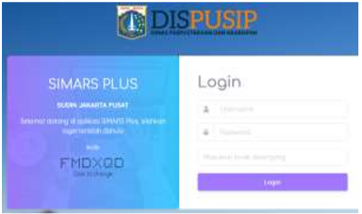

Gambar 33. Tampilan Login

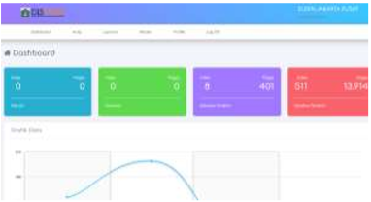

Gambar 34. Tampilan Dashboard

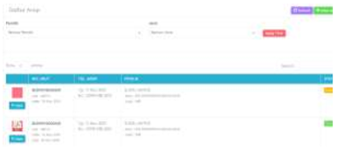

Gambar 35. Tampilan Daftar Arsip

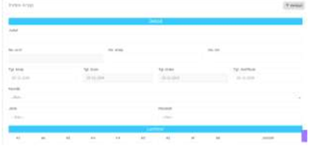

Gambar 36. Tampilan Index Arsip

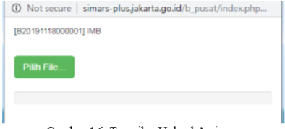

Gambar 37. Tampilan Upload Arsip

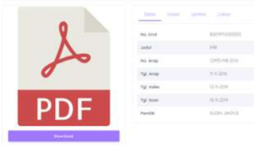

Gambar 38. Tampilan Download Arsip

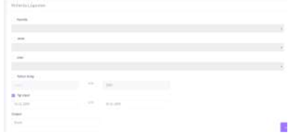

Gambar 39. Tampilan Parameter Laporan

|  |  |
| --- | --- |
| Kelebihan | Kekurangan |
| Terdapat tabel perencanaan secara terstruktur | Tidak adanya Diagram Flow |
| Adanya proses pengujian | Tidak adanya Class Diagram |
| Lebih cepat dibandingkan dengan multi page application | Berat saat di-load/buka pertama kali |
| Tidak perlu mensetup “server”. SPA hanya memiliki satu buah index.html | Tidak bagus dalam hal Search Engine Optimization (SEO). |
| Proses debug sangat mudah cukup dengan menggunakan browser (console) | Kurang aman dibanding dengan Website biasa. |

Tabel 5. Kelebihan dan Kekurangan Jurnal 5

* + 1. **Literatur Jurnal 6**

Judul :RANCANG BANGUN SISTEM INFORMASI PENGARSIPAN SURAT MENYURAT (STUDI KASUS FAKULTAS TEKNIK UNP)

Penulis : Geovanne Farell, Hadi Kurnia Saputra & Igor Novid

Perkembangan teknologi meningkat sangat cepat seiring dengan perkembangan zaman. Kearsipan merupan sesuatu yang tidak bisa dilepaskan dari sebuah organisasi atau lembaga, arsip memiliki peran yang begitu penting. banyaknya jumlah surat yang dibuat dan diterima dibagian administrasi, sehingga pencarian data akan menjadi tidak efisien dalam hal waktu dan tenaga dengan menggunakan sistem manual. Sehingga pada saat ini diperlukan suatu sistem administrasi manajemen surat yang lebih terstruktur agar dapat mempercepat pencarian data yang ada dan pembuatan laporan, sehingga penulis merasa perlu merancang aplikasi Arsip Surat Menyurat yang dianggap perlu dan membantu pihak jurusan. Aplikasi ini dirancang menggunakan PHP dan MySQL. Karena berbasis web, aplikasi kearsipan ini mempunyai kemampuan, dapat diakses dimanapun, admin dapat mengelola dengan login user sehingga dapat melakukan menambah, mengedit, menghapus dan menyimpan surat masuk dan keluar, dapat melakukan pencarian surat masuk dan surat keluar berdasarkan pengirim dan perihal, serta dapat mencetak laporan. Hasil yang diperoleh dari implementasi aplikasi arsip surat menyurat ini yaitu memudahkan jurusan dalam mengelola pengarsipan surat yang dulunya manual sekarang menjadi digital, serta sangat membantu dosen dalam melakukan pembuatan surat di pihak akademik jurusan elektronika UNP.

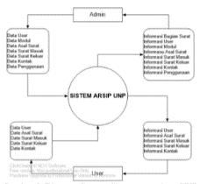

Gambar 40. Diagram Context Sistem penarsipan UNP

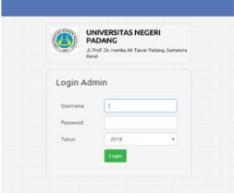

Gambar 41. Form Login

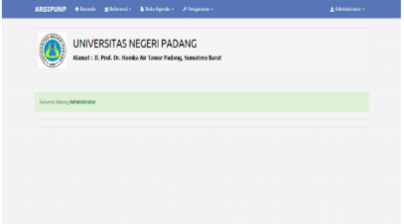

Gambar 42. Form Menu

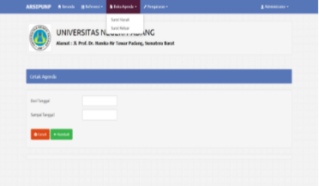

Gambar 43. Form Agenda

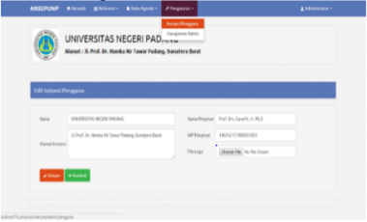

Gambar 44. Form Instansi Pengguna

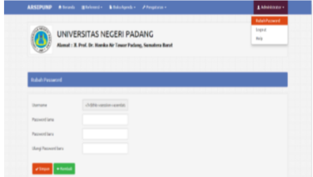

Gambar 45. Form Administrator

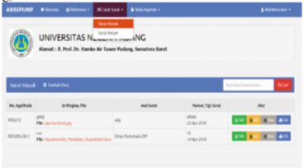

Gambar 46. Form Catat Surat

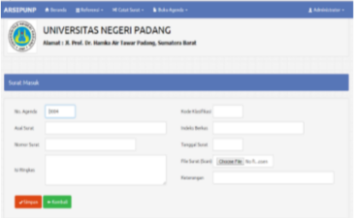

Gambar 47. Form Tambah Data

|  |  |
| --- | --- |
| Kelebihan | Kekurangan |
| Dijelaskan Alat Bantu Perancangan Sistem | Tidak diketahui dapat export dokumen ke excel atau tidak |
| Terdapat Diagram Context Sistem penarsipan |  |
| Terdapat tahap perancangan |  |

Tabel 6. Kelebihan dan Kekurangan Jurnal 6

* + 1. **Literatur Jurnal 7**

Judul : SISTEM INFORMASI E-ARSIP SURAT BERBASIS WEB MENGGUNAKAN CODEIGNETER STUDI KASUS BAPPEDA KABUPATEN PRINGSEWU

Penulis : Chandra Mahardika Anjasmara

Badan Perencanaan Pembangunan Daerah (BAPPEDA) Kabupaten Pringsewu merupakan suatu Badan Daerah Kabupaten Tipe A yang terdiri dari 1 (satu) Sekretariat dan 4 (empat) Bidang, yang bergerak dalam bidang perencanaan dan pembangunan. BAPPEDA Kabupaten Pringsewu banyak menerima surat dan banyak membuat surat dalam melaksanakan tugasnya di bidang perencanaan dan pembangunan yaitu sering disebut dengan surat masuk dan surat keluar, yang nantinya surat-surat tersebut akan diarsipkan dengan cara surat tersebut di scane untuk di gandakan, selanjutnya dilakukan penulisan nomor surat, tanggal surat dan keterangan surat pada buku besar pengarsipan surat, setelah itu surat akan di simpan pada lemari pengarsipan. Teknik pengarsipan surat yang di lakukan BAPPEDA Kabupaten Pringsewu dinilai tidak efektif dan efesien karena ketika pegawai membuthkan data arsip, data tersebut sulit untuk di cari dan rentan terjadi kehilangan dan kerusakan data arsip. Maka solusi yang dapat diterapkan adalah dengan membuat sebuah Sistem Informasi E-Arsip Surat BAPPEDA Kabupaten Pringsewu Berbasis Web.

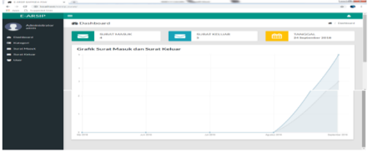

Gambar 48. Data Dashboard admin Bidang Umum

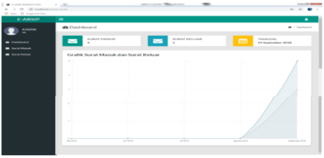

Gambar 49. Menu Dashboard pada user Kepala Badan

|  |  |
| --- | --- |
| Kelebihan | Kekurangan |
| Disebutkan alat yang digunakan dalam perancangan sistem | Desain tampilan aplikasi kurang lengkap |
| Terdapat analisis sistem | Tidak dijelaskan aplikasi tersebut berjalan baik atau tidak |
| Adanya rancangan ERD | Tidak diketahui dokumen bisa export ke excel atau tidak |

Tabel 7. Kelebihan dan Kekurangan Jurnal 7

* + 1. **Literatur Jurnal 8**

Judul : ANALISIS DAN PERANCANGAN SISTEM INFORMASI MANAJEMEN ARSIP BERBASIS WEB PADA SEKOLAH TINGGI ILMU TARBIYAH ( STIT ) KABUPATEN TEBO

Penulis : Sukron Amin & Kondar Siahaan

In the processing of archiving documents study program at the Sekolah Tinggi Ilmu Tarbiyah (STIT) Tebo, special in compile each one document to the bookself, still using manually sistem and for lecturers who borrowed the documents study programs have to come down and look for the documents to Kaprodi, and its make a system running slow , so the search for documents may be less than the maximum. That why to solved its we need a system that can archive. The document to be more courses either in the form of web. The information system will be designed with the Prototype method and system modeling using object-oriented modeling that use case diagrams, activity diagrams, and class diagrams. The results of this research is to design a prototype system of Web-Based Records Management information At Sekolah Tinggi Ilmu Tarbiyah (STIT) Tebo. With this information system can minimize the problem and is expected to make it better and faster in the archiving of documents.

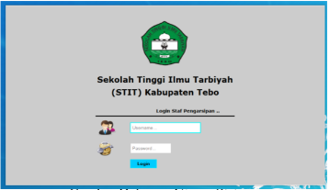

Gambar 50. Halaman Utama Sistem

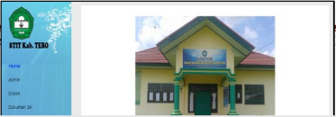

Gambar 51. Halaman Utama Admin

|  |  |
| --- | --- |
| Kelebihan | Kekurangan |
| Metode penelitian yang lengkap | Desain tampilan aplikasi kurang lengkap |
| Analisis sistem yang lengkap | Masih prototype |
| Dijelaskan fungsi setiap tampilan form | Belum memperhatikan masalah keamanan data |
| Adanya aktivitas diagram | Tidak diketahui dokumen bisa export ke excel atau tidak |

Tabel 8. Kelebihan dan Kekurangan Jurnal 8

* + 1. **Literatur Jurnal 9**

Judul : SISTEM INFORMASI PENGAGENDAAN SURAT BERBASIS WEB PADA PENGADILAN TINGGI MEDAN

Penulis : Hengki Tamando Sitohang

Banyak jumlah surat yang diterima dan yang dikirim oleh pengadilan tinggi medan bagian umum dan informasi, sehingga saat ini diperlukan suatu sistem yang dapat membantu kinerja yang berkaitan dengan suratmenyurat, maka penulis tertarik merancang sistem informasi pengagendaan surat. Pengagendaan surat adalah catatan surat masuk dan surat keluar yang diterima maupun yang dikirim dalam dua buku maupun satu buku. Pengagendaan surat biasanya termasuk pekerjaan dari bagian umum, pegawai, sekretaris. Surat adalah sarana komunikasi untuk menyampaikan informasi dari satu kepada pihak yang lainnya. Pembuatan Sistem Informasi Pengagendaan Surat berdasarkan perancangan sistem yang telah disusun yaitu use case diagram, activity dan class diagram. Bahasa yang digunakan adalah bahasa PHP, database MySQL, tempat menjalankan PHP menggunakan Dreamweaver dan menjalankan program menggunakan Xampp Control. Pengadilan Tinggi Medan masih menggunakan sistem yang konvesional. Sehingga sangat diharapkan agar sistem ini dapat berjalan dengan baik serta dapat membantu kinerja pada pengadilan tinggi medan mengenai surat menyurat.

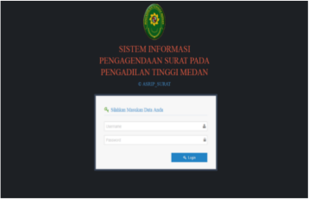

Gambar 52. Tampilan login

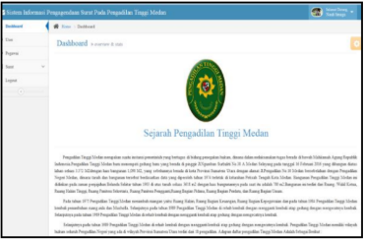

Gambar 53. Halaman Utama Admin

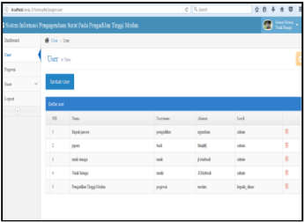

Gambar 54. Halaman Data Admin/user

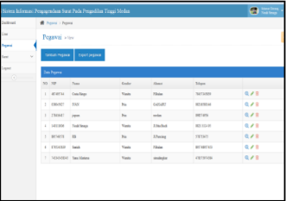

Gambar 55. Halaman Data Pegawai

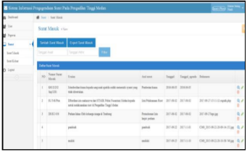

Gambar 56. Halaman Data Surat Masuk

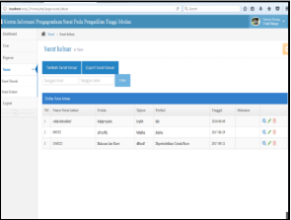

Gambar 57. Halaman Data Surat Keluar

|  |  |
| --- | --- |
| Kelebihan | Kekurangan |
| Terdapat proses penanganan surat masuk | Tidak diketahui dokumen bisa export ke excel dan bisa dicetak atau tidak |
| Penjelasan yang kurang lengkap | Tidak diketahui aplikasi dapat berjalan baik atau tidak |

Tabel 9. Kelebihan dan Kekurangan Jurnal 9

* + 1. **Literatur Jurnal 10**

Judul : Rancang Bangun Sistem Pengelolaan Arsip Surat Berbasis Web Menggunakan Metode Waterfall (Studi kasus : Kantor Desa Karangrau Banyumas)

Penulis : Ade Suryadi & Yuli Siti Zulaikhah

Banyak jumlah surat masuk dan surat keluar oleh Kantor Desa Karangrau, sehingga saat ini diperlukan suatu sistem yang dapat membantu kinerja yang berkaitan dengan surat-menyurat. Maka perlu dibuat sistem informasi arsip surat. Pengarsipan surat adalah catatan surat masuk dan surat keluar yang diterima maupun yang dikirim. Pada saat ini, prosedur yang diterapkan pada manajemen surat masuk dan surat keluar pada Kantor Desa Karangrau mulai dari penerimaan, pembuatan, penyimpanan, pendokumentasian surat semua dilakukan secara konvensional. Dengan adanya sistem informasi arsip surat dapat mengurangi terjadinya kesulitan serta waktu yang dihabiskan untuk proses pencarian data-data surat, dan memperbaiki manajemen dari pengarsipan surat yang sudah ada. Sistem informasi arsip surat ini dibuat dengan menggunakan PHP Hypertext Prepocessor (PHP) dan MySQL untuk pengolahan basis datanya. Yang dihasillkan dari penelitian ini adalah menghasilkan sistem informasi yang dapat mengelola surat masuk dan surat keluar sesuai alur yang ditetapkan, dan dapat menyelesaikan masalah yang ada saat ini.

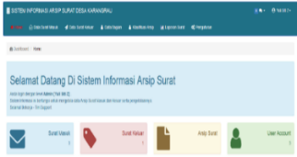

Gambar 58. Halaman utama admin

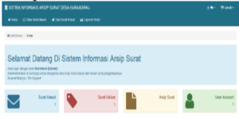

Gambar 59. Halaman utama Sekretaris

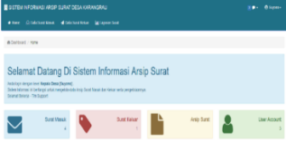

Gambar 60. Halaman utama Kepala Desa

|  |  |
| --- | --- |
| Kelebihan | Kekurangan |
| Dijelaskan Bahasa pemrograman dan database yang dipakai | Penjelasan tampilan yang kurang lengkap |
| Dijelaskan aplikasi / tools yang digunakan | Sistem pengarsipan surat yang sedang berjalan pada Kantor Desa Karangrau saat ini belum berjalan dengan baik sehingga membutuhkan sistem berbasis komputer untuk mengatasinya |
| Analisis kebutuhan sistem yang lengkap | Dibutuhkan administrator untuk mengelola manajemen website yang bertanggung jawab |
| Menjelaskan hak akses setiap user |  |
| Adanya rancangan tampilan sistem |  |
| Terdapat ERD dan struktur navigasi |  |

Tabel 10. Kelebihan dan Kekurangan Jurnal 10

* 1. **Studi Perbandingan Jurnal**

Pada Tabel 11 menjelaskan perbandingan dari jurnal 1 sampai dengan jurnal 5 yang terdiri dari Software, bahasa pemrograman, tombol, menu, warna desain aplikasi, dan pembuktian kesesuaian aplikasi pada jurnal 1 sampai dengan jurnal 5.

|  |  |  |  |  |  |  |
| --- | --- | --- | --- | --- | --- | --- |
| **No** | **Jenis Pembanding** | **Jurnal 1** | **Jurnal 2** | **Jurnal 3** | **Jurnal 4** | **Jurnal 5** |
| 1 | Software | Codeigniter, editor Sublime Text, XAMPP | Tidak diketahui | Adobe Dreamweaver CS5, Operating system, Microsoft Windows 7, XAMPP-win32-1.7.3, Browser, Mozilla Firefox 49.0.1 | XAMPP | Extreme Programming |
| 2 | Bahasa Pemograman | MySQL dan PHP | MySQL dan PHP | MySQL dan PHP | MySQL dan PHP | Single Page Application, Microsoft SQL Server versi Express Edition, PHP versi 5.6 |
| 3 | Tombol | Login Admin, Pilih menu Home, Pilih menu data user, Pilih menu Logout. Pilih menu arsip surat, Pilih agenda surat, Pilih galeri file, Pilih menu disposisi surat | Tambah, edit, cari, login, preview, hapus | Tidak diketahui | Tidak diketahui | Tidak diketahui |
| 4 | Menu | halaman login, menu data user, halaman home Kepala urusan, data halaman arsip surat, halaman menu data disposisi surat, halaman menu data kepala seksi, halaman menu data caraka | Form Login, Form Kode Surat, Tampilan Surat Masuk, Form Tambah Data Surat Masuk, Halaman Disposisi Surat Masuk, Hasil Cetak Disposisi Surat Masuk, Halaman Pencatatan Surat Keluar, Cetak Agenda Surat Keluar | Halaman Utama Sistem, Halaman Utama Admin, Halaman Mengubah Data Admin, Halaman Logout, Mengelola Data Pegawai, Tambah Data Pegawai, Mengelola Data Jenis Arsip, Tambah Data Jenis Arsip, Mengelola Data Peminjaman Arsip, Tambah Data Peminjaman Arsip, Laporan Arsip Berdasarkan Jenis Arsip, Pilihan Kategori Laporan Arsip Berdasarkan Status Arsip, Laporan Arsip Berdasarkan Status Arsip | Login, Dashboard, Data Operator, Daftar Operator, Tambah Arsip Surat Masuk, Arsip Surat Masuk, Arsip Surat Keluar, Daftar Arsip Surat Keluar | Login,  Dashboard, Daftar Arsip, Index Arsip, Upload Arsip, Download Arsip, Parameter Laporan, Master User, Master Lokasi Simpan, Master Pemilik Arsip |
| 5 | Warna Design Aplikasi | Ungu, Biru, Hitam dan Putih | Putih dan biru | Putih dan biru | Putih, hijau dan biru | Putih dan biru |
| 6 | Pembuktian Kesesuaian Aplikasi | Pengujuan semua halaman berhasil 100% | Tidak diketauhi | Tidak diketahui | Berhasil | Pengujian sampai release 3 berhasil |

Tabel 11. Perbandingan Jurnal 1 - 5

Pada Tabel 12 menjelaskan perbandingan dari jurnal 6 sampai dengan jurnal 10 yang terdiri dari Software, bahasa pemrograman, tombol, menu, warna desain aplikasi, dan pembuktian kesesuaian aplikasi pada jurnal 6 sampai dengan jurnal 10.

|  |  |  |  |  |  |  |
| --- | --- | --- | --- | --- | --- | --- |
| **No** | **Jenis Pembanding** | **Jurnal 6** | **Jurnal 7** | **Jurnal 8** | **Jurnal 9** | **Jurnal 10** |
| 1 | Software | Adobe Photoshop, Sublime Text, Xampp | Codeigneter, Easy Case, Microsoft Visio 2010, Microsoft Word 2007 | Adobe Dreamweaver CS5 | XAMPP | XAMPP, Notepad++ |
| 2 | Bahasa Pemograman | PHP dan MySQL | MySQL | Tidak diketahui | PHP, MySQL dan UML (Unified Modeling Language) | PHP, MySQL, HTML, CSS, JavaScript |
| 3 | Tombol | Tidak diketahui | Tidak diketahui | Tidak diketahui | Tidak diketahui | Tidak diketahui |
| 4 | Menu | Login, Menu, Reverensi, Agenda, instansi pengguna, Manajemen Admin, Administrator, catat surat, tambah data, Edit | Data Dashboard admin Bidang Umum, Menu Dashboard pada user Kepala Badan | Halaman Utama Sistem, Halaman Utama Admin | Login, Utama Admin, Data Admin/user. Data Pegawai, Data Surat Masuk, Data Surat Keluar | utama admin, utama Sekretaris, utama Kepala Desa |
| 5 | Warna Design Aplikasi | Putih dan biru | Hitam dan putih | Putih, biru dan abu -abu | Putih, biru dan hitam | Putih dan biru |
| 6 | Pembuktian Kesesuaian Aplikasi | Tidak diketahu | Tidak diketahui | Tidak diketahui | Tidak diketahui | Belum berjalan dengan baik |

Tabel 12. Perbandingan Jurnal 6 - 10

**BAB III**

**PENUTUP**

**3.1 Kesimpulan**

Dari pembahasan mengenai studi literature ini dapat menjadi referensi ketika akan memulai penelitian. Pembahasan tersebut menjelaskan tentang permasalahan dan penyelesaian dari pembuatan sistem informasi manajemen arsip. Pembahasan tersebut juga menjelaskan kekurangan dan kelebihan, sehingga dapat dengan mudah mendapatkan gambaran tentang sistem informasi selanjutnya dan dapat dikembangkan melalui penambahan fitur agar bisa menjadi lebih baik dari sebelumnya.

**3.2 Saran**

Isi dari makalah studi literatur ini terdiri dari beberapa sumber yang ada, namun saya menyadari akan kekurangan dalam pembuatan makalah ini, terutama dalam hal penulisan. Kritik dan saran saya harapkan agar meningkatkan diri saya sendiri maupun pembaca agar sehingga dapat lebih baik lagi untuk kedepannya.

**DAFTAR PUSTAKA**

[1] Fatin, Nur. 2017. Pengertian Studi Literatur. http://seputarpengertian. blogspot.co.id/2017/09/pengertian-studi-literatur.html.

(Diakses 15 April 2020).

[2] Nugroho, Adi. 2016. Pengertian Metode Ilmiah. <https://www.studiobelajar.com/metode-ilmiah/>

(Diakses 15 April 2020).

[3] Ghozi, Muhamad.. dan Irfan, Dedy. 2018. *Pengembangan Sistem Informasi Manajemen Arsip dan Disposisi Surat Berbasis Web di BPN Kota Padang.* Vol. 6, No. 2, Juli – Desember 2018, E - ISSN: 2302-3295.

(Diakses 15 April 2020).

[4] Masykur, Fauzan.. dan Atmaja, Ibnu Makruf Pandu. 2015. *Sistem Administrasi Pengelolaan Arsip Surat Masuk Dan Surat Keluar Berbasis Web.* Indonesian Journal on Networking and Security - Volume 4 No 3 – Juli 2015, ISSN: 2302-5700.

(Diakses 15 April 2020).

[5] Basri.. dan Devitra, Joni. 2017. *Analisis Dan Perancangan Sistem Informasi Pengelolaan Arsip Berbasis Web (Studi Kasus: Pada Komisi Pemilihan Umum (KPU) Kabupaten Tebo).* Jurnal Manajemen Sistem Informasi Vol.2, No.1, Maret 2017, ISSN: 2528-0082.

(Diakses 15 April 2020).

[6] Simangunsong, Agustina. 2018. *Sistem Informasi Pengarsipan Dokumen Berbasis Web*. Jurnal Mantik Penusa, Vol. 2, No. 1 Juni 2018, pp.11-19, e-ISSN 2580-9741.

(Diakses 15 April 2020).

[7] Zulhalim. 2019. *Pengembangan Sistem Informasi Manajemen Arsip Statis (Simars-Plus) Berbasis Web Dengan pendekatan Extreme Programming Pada Dinas Perpustakaan Dan Kearsipan Provinsi DKI Jakarta Tahun Anggaran 2018*. Journal of Information System, Informatics and Computing, Vol.3 No.2 Desember 2019, e-ISSN : 2597-3673.

(Diakses 15 April 2020).

[8] Farell, Geovanne. Saputra, Hadi Kurnia.. dan Novid, Igor. 2018*. RANCANG BANGUN SISTEM INFORMASI PENGARSIPAN SURAT MENYURAT (STUDI KASUS FAKULTAS TEKNIK UNP).* Jurnal Teknologi Informasi dan Pendidikan, Vol. 11, No. 2, September 2018, P-ISSN: 2086 – 4981, E-ISSN: 2620 – 6390.

(Diakses 15 April 2020).

[9] Anjasmara, Chandra Mahardika. *SISTEM INFORMASI E-ARSIP SURAT BERBASIS WEB MENGGUNAKAN CODEIGNETER STUDI KASUS BAPPEDA KABUPATEN PRINGSEWU*. KARYA ILMIAH MAHASISWA MANAJEMEN INFORMATIKA.

(Diakses 15 April 2020).

[10] Amin, Sukron.. dan Siahaan, Kondar. 2016. *ANALISIS DAN PERANCANGAN SISTEM INFORMASI MANAJEMEN ARSIP BERBASIS WEB PADA SEKOLAH TINGGI ILMU TARBIYAH ( STIT ) KABUPATEN TEBO*. Jurnal Manajemen Sistem Informasi, Vol 1 No. 1, September 2016, ISSN : 2540-8011.

(Diakses 15 April 2020).

[11] Sitohang, Hengki Tamando. 2018. *SISTEM INFORMASI PENGAGENDAAN SURAT BERBASIS WEB PADA PENGADILAN TINGGI MEDAN*. Journal Of Informatic Pelita Nusantara, Volume 3 No 1 Maret 2018, e-ISSN 2541-3724.

(Diakses 15 April 2020).

[12] Suryadi, Ade.. dan Zulaikhah, Yuli Siti. 2019. *Rancang Bangun Sistem Pengelolaan Arsip Surat Berbasis Web Menggunakan Metode Waterfall (Studi kasus : Kantor Desa Karangrau Banyumas)*. JURNAL KHATULISTIWA INFORMATIKA, VOL. VII, NO. 1 JUNI 2019, p-ISSN: 2339-1928 & e-ISSN: 2579-633X.

(Diakses 15 April 2020).